**МИНИСТЕРСТВО НАУКИ И ВЫСШЕГО ОБРАЗОВАНИЯ РФ**

Федеральное государственное автономное

образовательное учреждение высшего образования

«Национальный исследовательский университет ИТМО»

**ФАКУЛЬТЕТ БЕЗОПАСНОСТИ ИНФОРМАЦИОННЫХ ТЕХНОЛОГИЙ**

Лабораторная работа № 3  
по теме «Формирование счета на оплату услуг»

по дисциплине «Управление мобильными устройствами»

Работу выполнил

студент группы №3351

очного отделения

Меренков Даниил

Проверил

_________________

Федоров Иван Романович

Дата сдачи: 11.04.2020

Санкт-Петербург

2020



**Цель работы(задача):**

Цель данный работы - научиться генерировать .pdf файлы, с вставкой нужных значений в заданные заранее поля, то есть счет для любого из пользователей. Выставить счет абоненту, в соответствии с суммой, на которую им были предоставлены услуги в предыдущих лабораторных работах.

**Описание выбранных средств реализации и обоснование выбора:**

Исходные данные: по полученным результатам тарификации услуг «Телефония» и «Интернет» в лабораторных работах 1, 2 сформировать счет на оплату в формате .pdf

Для реализации программного модуля в данной лабораторной работе, как и в предыдуших, мною был выбран язык Python3 из-за его легкости чтения, гибкости и практичности в задачах, касающихся парсинга, более того, текущий программный модуль должен объединять в себе вывод двух предыдущих. Легче всего этого добиться – импортированием модулей в файл одного и того же языка.

При реализации данной программы были задействованы следующие библиотеки: pdfkit и jinja2.

Первая библиотека необходима для конвертирования html-файла в pdf-файл, а вторая – это шаблонизатор, она необходима для того, чтобы можно было легко вставить в нужное, заранее размеченной в html-файле месте, данные из кода выполнения программы. Таким образом, благодаря шаблонизатору jinja2, задача генерации pdf-файла счета сводится к подготовке html-темплейта и разметки внутри него полей вида {{context.value_1}}, куда позднее будет помещены значения из кода.

Выводом программы является pdf-файл, со вставленными в нужные поля значениями, из двух других программных модулей.

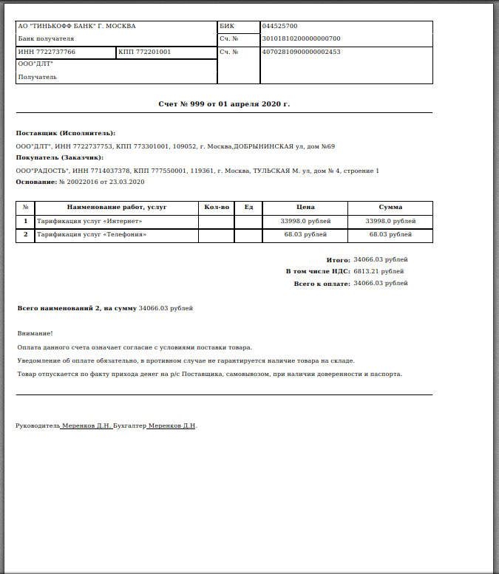

**Исходный код:**

import os

from jinja2 import Template

import pdfkit

import sys

sys.path.extend(['/home/Mobile','/home/Mobile/Lab_1','/home/Mobile/Lab_2'])

from Lab_1 import main_1

from Lab_2 import main_2

os.chdir('/home/Mobile/Lab_1')

total_calls,total_sms = main_1.main_1()

phone_sum = total_calls + total_sms

os.chdir('/home/Mobile/Lab_2')

inet_sum = main_2.main_2()

os.chdir('/home/Mobile/Lab_3')

def generate():

    context = {}

    context['inet_sum'] = f'{inet_sum} рублей'

    context['phone_sum'] = f'{phone_sum} рублей'

    context['nds'] = "{0:.2f} рублей".format(0.2*(inet_sum+phone_sum))

    context['total_sum'] = f'{inet_sum + phone_sum} рублей'

    html_file = open('Template.html', 'r', encoding='utf-8')

    html = html_file.read()

    template = Template(html)

    output = template.render(context=context)

    with open('certificate.html', 'wb') as f:

        f.write(output.encode('utf-8'))

    options = {

        'page-size': 'A4',

        'margin-top': '2cm',

        'margin-left': '3cm',

        'margin-right': '2cm'

    }

    pdfkit.from_file('certificate.html', 'certificate.pdf', options=options)

    os.remove('certificate.html')

if __name__ == '__main__':

    generate()

    print("PDF Файл успешно создан. Он находится в директории Lab_3")

**Выводы:**

Выполнив данную лабораторную работу, я научился работать с библиотекой jinja2 и pdfkit. Я научился генерировать pdf-файлы со вставкой нужных полей в определенные места. Эти навыки являются необходимыми для реализации более сложных алгоритмов тарификации людей и генерации счетов на оплату.